Resignificación de los Planes de Vida Comunitarios en el municipio de Pasto
Documento base del plan de vida de la Comuna 8

DOCUMENTO BASE DEL PLAN DE VIDA DE LA COMUNA 8 DEL MUNICIPIO DE PASTO-NARIÑO

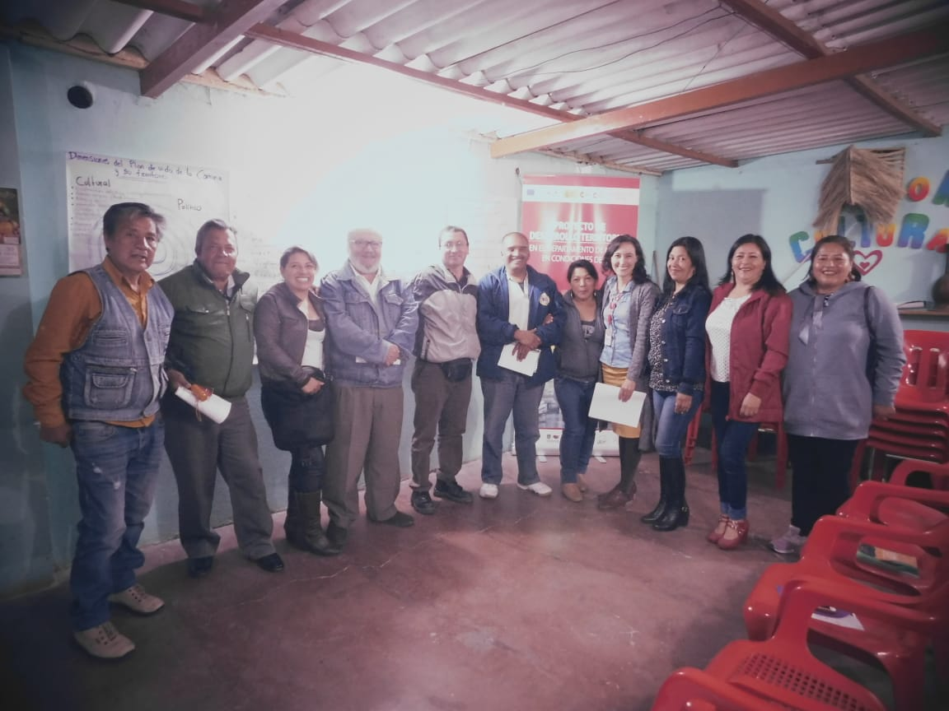

Foto: Jefferson López

San Juan de Pasto- Nariño
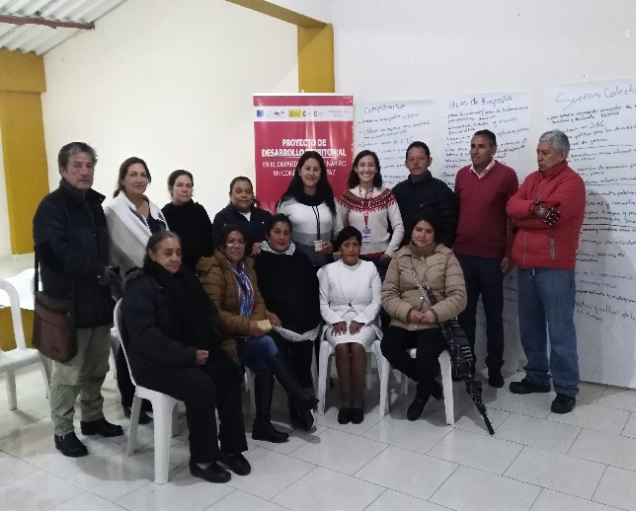
2019

DOCUMENTO BASE DEL PLAN DE VIDA DE LA COMUNA 8 DEL MUNICIPIO DE PASTO-NARIÑO

COMUNA 8
Jóvenes, mujeres, líderes y lideresas comunitarios y comunidad en general

Alcaldía Municipal de Pasto 2016-2019
Secretaria de Desarrollo Comunitario

Proyecto de Desarrollo Territorial del departamento de Nariño en Condiciones de Paz PDT-Nariño

AGRADECIMIENTOS A:

Universidad Mariana

Universidad de Nariño

San Juan de Pasto- Nariño
2019
Tabla de Contenido
Pág.
PRESENTACIÓN 6
1. ¿QUÉ ES UN PLAN DE VIDA? 8
1.1. ¿Quiénes participan? 8
1.2. ¿Para qué sirve un Plan de Vida? 8
1.3. ¿Cómo se construye un Plan de Vida? 8
1.4. ¿Cuáles son los aspectos legales de un Plan de Vida? 9
2. ¿CÓMO HEMOS TEJIDO NUESTRO PLAN DE VIDA? 9
2.1. Experiencias anteriores 9
2.2. Retroalimentación del Plan de Vida para la paz y el buen vivir 10
3. ¿QUIÉNES SOMOS? 13
3.1. Ubicación geográfica 13
3.2. Población 13
3.3. Barrios que conforman la comuna 13
3.4. Mapa de ubicación: 14
4. ¿CÓMO ESTAMOS? 15
4.1. Dimensión Política 15
4.2. Dimensión Social 17
4.3. Dimensión Económica: 18
4.4. Dimensión Cultural: 18
4.5. Dimensión Ambiental: 19
5. ¿HACIA DÓNDE VAMOS? 20
5.1. Dimensión Política 20
5.1.1. Visión desde 2006 20
5.1.2. Sueños colectivos y acciones concretas 2019 20
5.1.3. Compromisos comunitarios 2019 21
5.2. Dimensión Social 21
5.2.1. Visión desde 2006 21
5.2.2. Sueños colectivos y acciones concretas 2017-2019 21
5.2.3. Compromisos comunitarios 2019 22
5.3. Dimensión Económica 22
5.3.1. Visión desde 2006 22
5.3.2. Sueños colectivos y acciones concretas 2019 23
5.3.3. Compromisos comunitarios 2019 23
5.4. Dimensión Cultural 23
5.4.1. Visión desde 2006 23
5.4.2. Sueños colectivos y acciones concretas 2019 23
5.4.3. Compromisos comunitarios 2019 24
5.5. Dimensión Ambiental 24
5.5.1. Visión desde 2006 24
5.5.2. Sueños colectivos y acciones concretas 2019 24
5.5.3. Compromisos comunitarios 2019 25
6. REFLEXIONES 25
7. REFERENCIAS BIBLIOGRÁFICAS: 26

Lista de Tablas

Pág.

Tabla 1. Características generales de la dimensión política de la Comuna 8 en Pasto. 15
Tabla 2. Características generales de la dimensión social de la Comuna 8 en Pasto. 17
Tabla 3. Características generales de la dimensión económica de la Comuna 8 en Pasto. 18
Tabla 4. Características generales de la dimensión cultural de la Comuna 8 en Pasto 19
Tabla 5. Características generales de la dimensión ambiental de la Comuna 8 en Pasto 19

Lista de Figuras

Pág.

Figura 1. Minga de pensamiento en el salón comunal barrio Panorámico, en el marco del convenio interinstitucional entre Universidad Mariana y Alcaldía Municipal de Pasto, 2017 11
Figura 2. Minga de pensamiento en el salón comunal del barrio Sindamanoy, en el marco del apoyo del PDT-Nariño a la Secretaria de Desarrollo Comunitario, 2019 12
Figura 3. Mapa de la Comuna 8 del municipio de Pasto 14

PRESENTACIÓN

“Las mingas colectivas de pensamiento, las reflexiones sobre nuestra vida cotidiana y el juego y la risa entre la comunidad, nos han llevado a imaginar un mejor mundo, donde todos participamos y trabajamos colectivamente para tejer y disfrutar de la paz, la convivencia, un territorio seguro, sostenible y con identidad propia”

Estimada comunidad, en el municipio de Pasto se vienen adelantando procesos de participación democrática importantes como Los Planes de Vida Comunitarios. Estos instrumentos autónomos de planificación y gestión territorial, fueron elaborados en 11 comunas y 13 corregimientos en el año 2006, mediante varios ejercicios de participación ciudadana y comunitaria, a partir de una alianza estratégica entre las organizaciones comunitarias y sociales, la Administración Municipal, la ONG Suyusama y Fundación Social.
Este trabajo colectivo permitió trazar las visones compartidas a 20 años en la dimensión política, social, económica, cultural y ambiental en cada territorio. Sin embargo, varios sueños, programas y proyectos priorizados en su momento, no se han logrado desarrollar debido a la falta de apoyo institucional y el empoderamiento comunitario. Pero también es necesario resaltar que algunos sectores han realizado varios esfuerzos para actualizar y desarrollar sus propios Planes de Vida.
Es así como desde el año 2017, empieza un nuevo proceso de Resignificación de los Planes de Vida Comunitarios en el municipio de Pasto, en manos de la Alcaldía Municipal en alianza con la Universidad Mariana y la Universidad Nariño. Esto con el propósito de fortalecer la cultura participativa, comunitaria e incluyente desde un enfoque diferencial, contemplado también en el Plan de Desarrollo Municipal 2016-2019, “Pasto Educado Constructor de Paz”, particularmente en el Pacto por un Gobierno Abierto y Participativo, y su ruta especializada para el fortalecimiento social comunitario.
La retroalimentación de este proceso en el año 2019 es coordinada por la Secretaría de Desarrollo Comunitario de la Alcaldía Municipal, apoyada por la Universidad Nariño y el Proyecto de Desarrollo Territorial del Departamento de Nariño en Condiciones de Paz (PDT-Nariño), el cual es financiado por la Agencia Española de la Cooperación Internacional para el Desarrollo (AECID) y la Unión Europea. Así, se han llevado a cabo diálogos de saberes con las 12 comunas de la zona urbana y los 17 corregimientos en la zona rural de Pasto, para la validación de insumos de planes de vida y construcción de lineamientos de política pública de participación ciudadana e incidencia en planes de desarrollo y otros escenarios de participación.
Esta vez, los ejercicios de participación ciudadana y democrática se orientan hacia un objetivo común y multidimensional: trazar una hoja de ruta autónoma que permita llevar a la práctica los escenarios soñados para vivir en paz y vivir bonito en el territorio, y en general, para un buen vivir de las comunidades.
Se espera que estos documentos base orienten la toma de decisiones y acciones eficientes, equitativas y sostenibles a nuestras comunidades. Además de contribuir al desarrollo, fortalecimiento y sostenibilidad de las iniciativas comunitarias en función de sus sueños colectivos. Lo anterior sin perder de vista que las mismas organizaciones sociales de base, deben asumir el liderazgo y compromiso para lograr el territorio soñado. Así mismo, es necesario tener en cuenta que estos insumos deben ser articulados con el propio Plan de Vida y otros instrumentos de planeación, tales como el Plan de Desarrollo Municipal y/o políticas públicas.
De ahí que, la recuperación de nuestra memoria colectiva, la apropiación social del conocimiento, la cohesión social, el diálogo de saberes y compartir de sabores, el empoderamiento comunitario y la recuperación de la confianza en nuestra ciudadanía y las instituciones, son fundamentales para la sostenibilidad de este proceso de Resignificación de los Planes de Vida Comunitarios en el municipio de Pasto, en el corto, mediano y largo plazo.
En las siguientes líneas se presenta las reflexiones desde la Comuna 8 sobre las siguientes preguntas: ¿Qué es un Plan de Vida?, ¿Cómo hemos tejido nuestro Plan de Vida?, ¿Quiénes somos?, ¿Cómo estamos?, y ¿Hacia dónde vamos?. Por tanto, los invitamos a leernos, conocernos y entendernos como comunidad, a continuar conversando larga y tendidamente y participando en esta minga de pensamiento para la paz, la vida y el buen vivir.

San Juan de Pasto, octubre de 2019

¿QUÉ ES UN PLAN DE VIDA?

Es un instrumento de planeación y gestión propio, autónomo y colectivo que se construye a través del diálogo de saberes y un proceso participativo en las comunas y corregimientos del municipio de Pasto. En este se identifica la situación actual, las problemáticas y necesidades de nuestras comunidades, así mismo, las posibles alternativas de solución y aprovechamiento de oportunidades. En consecuencia, plasma nuestras visiones, sueños y acciones compartidas en el largo plazo en cada una de las dimensiones del territorio: política, social, económica, cultural y ambiental.

¿Quiénes participan?

Nuestros niños y niñas, jóvenes, adultos mayores, mujeres, hombres, madres comunitarias, comunidades y organizaciones indígenas, campesinas, productivas, afrodescendientes y LGTBI, dirigentes comunales, Juntas de Acción Comunal, Juntas Administradoras Locales, Juntas de acueducto y alcantarillado, comités culturales, deportivos, ecológicos y salud, la academia y la comunidad en general.

¿Para qué sirve un Plan de Vida?

- Como carta de navegación de cogestión territorial en las comunas y corregimientos.
- Articular intervenciones comunitarias e institucionales que solucionen problemáticas y necesidades y promuevan las potencialidades, mediante el presupuesto participativo, los programas y proyectos de los planes de desarrollo municipal y departamental, entre otras políticas públicas.
- Orientar el logro de los sueños de la comunidad para vivir en paz y su buen vivir.

¿Cómo se construye un Plan de Vida?

Participativa y democráticamente desde la comunidad de las comunas y corregimientos, a través de espacios colectivos como asambleas, talleres, encuentros e intercambios de saberes, mingas de pensamiento y de la palabra, ollas comunitarias, jornadas ecológicas y actos culturales y deportivos.

¿Cuáles son los aspectos legales de un Plan de Vida?

- Constitución Política de Colombia 1991 en sus artículos no. 339 y 344, los cuales hablan sobre la planeación territorial.
- Ley 152 del 15 de julio de 1994. Por la cual se establece la Ley Orgánica del Plan de Desarrollo.
- Ley 388 del 18 de julio 1997. Por la cual se modifica la Ley 9ª de 1989, y la Ley 3ª de 1991 y se dictan otras disposiciones. En esta se hace referencia a los Planes de Desarrollo y Ordenamiento Territorial.
- Ley 743 de 2002. Por la cual se desarrolla el artículo no. 38 de la Constitución Política de Colombia en lo referente a los organismos de acción comunal. (Art. 4-19) numeral E y D.
- Ley 1551 de 6 de julio 2012. Por la cual se dictan normas para modernizar la organización y el funcionamiento de los municipios, artículo no. 3.
- Ley Estatutaria 1757 de 2015. Por la cual se dictan disposiciones en materia de promoción y protección del derecho a la participación democrática, artículo no. 90, 92, 93, 399 y 342.
- Acuerdo Número 012 (Mayo 30 de 2016). Por el cual se adopta el Plan de Desarrollo del Municipio de Pasto 2016 – 2019 “Pasto Educado Constructor de Paz”.

¿CÓMO HEMOS TEJIDO NUESTRO PLAN DE VIDA?

Experiencias anteriores

Mediante el diálogo de saberes con la Comuna 8 y particularmente el mapa parlante del pasado, se logró determinar que la capilla del barrio Anganoy ya existía en el año 1984, mientras que las casas se encontraban en obra negra y las vías de acceso no estaban pavimentadas. En general, los barrios de esta Comuna se caracterizaban por la carencia de calles y vías de comunicación, así también, por la abundancia de zonas verdes y semirurales. La población era relativamente baja, no había presencia de autoridades policiales pero con el tiempo, se construyeron barrios residenciales por parte de algunos docentes de la ciudad de San Juan de Pasto. Según el señor Hernando Ruiz Erazo, la Comuna 8:

Fue construyéndose barrio por barrio en diferentes épocas. El barrio San Vicente, Colon y Anganoy fueron creados en el año 1960, luego de que se constituyera la acción comunal en Colombia en el año de 1958. Así se constituye la primera Junta de Acción Comunal en la ciudad de Pasto en el barrio el Cementerio del Comuna 10 en 1959 y luego de esta pasa a constituirse la Junta de Acción Comunal de los barrios Anganoy y san Vicente en 1960. También en 1983 se conformó el barrio Mari Luz, luego ya se van creando otros barrios en diferentes años por ejemplo: barrio Panamericano, La Castellana, San Rafael, Salazar Mejía construido por un obispo. Dentro de la constitución de los diferentes barrios y JAC, también construye varios salones comunales en diferentes épocas y respaldados por la Ley 19 de 1958, además de las canchas deportivas y apertura de vías ya construidas las JAC. Se constituye la Asociación de Juntas de la Comuna 8 cuyo primer presidente fue don Edgar Henry Bolaños, luego paso a mis manos; esa fue la época en que más recursos se obtuvieron del municipio y la Alcaldía porque se hicieron obras y se capacitó a la gente en diferentes oficios como ebanistería, modistería y bordados y pintura en tela, electricidad, y carpintería, esto con el fin de que la gente pueda salir a desempeñarse en algo y así ganarse la vida, para que la gente no se acostumbre al paternalismo, es decir, la acción comunal ha solucionado problemas que el Estado no ha podido solucionar; finalmente se otorga personería jurídica a la Comuna 8 según la Resolución No. 01015 en noviembre del año 2002.

En cuanto al Plan de Vida de la Comuna 8, se tiene que en el año 2006 se llevó a cabo un proceso de construcción del mismo, denominado “Un Escenario Posible”. Este se enfoca en los sueños de futuro por parte de los habitantes y las JAC, indicando así una visión de cambio en condiciones sociales, ambientales, económicas, políticas y culturales, alienados a las metas de corto, mediano y largo plazo. Además tuvo como referente teórico el modelo de Desarrollo Humano Sostenible, por lo cual se invitó a la comunidad, ASOJUNTAS, madres comunitarias y de familia, jóvenes universitarios, líderes comunitarios, la Administración Municipal, organizaciones gubernamentales y no gubernamentales y la Fundación SUYUSAMA para llevar a cabo este proceso participativo e incluyente.
Esta construcción colectiva también permitió la formación de 10 representantes como coordinadores y facilitadores, mediante un diplomado denominado “Gestión Participativa del Desarrollo con énfasis en Construcción de Planes de Vida”. El equipo coordinador fue conformado por: Jorge Suarez, Julio Aguirre, Darío F. Botina, Rubiela Ortega, Yuri D. Estrada, Juliana Manchabajoy, Jorge Obando, Oscar Puerres, Juan Cárdenas, Aida Cortez y Etelvina Gómez. Así se gestó el compromiso y sentido de pertenencia, planteando el escenario posible para la Comuna 8, la cual se destaca por su talento humano y espíritu de trabajo colectivo (Plan de Vida 2006 & Apoyo al proyecto Resignificación de planes de vida comunitarios 2017-2018).
En consecuencia, el presente documento base intenta fortalecer el Plan de Vida de la Comuna 8, plasmado desde el año 2006 por la misma comunidad. Esto mediante la presentación de nuevos insumos y reflexiones construidos desde el año 2017.

Retroalimentación del Plan de Vida para la paz y el buen vivir

Hoy por hoy, la Comuna 8 en articulación con la Secretaria de Desarrollo Comunitario de la Administración Municipal (2016-2019), la Universidad Mariana y la Universidad Nariño, continúa fortaleciendo su Plan de Vida, en el marco del proceso de participación ciudadana para la resignificación de planes de vida comunitarios en el municipio de Pasto.

En primera instancia, se realizó un autoreconocimiento de la comunidad y su historia a partir de los relatos orales, conversaciones y observaciones participantes. Esto permitió delimitar el territorio (fronteras físicas y ancestrales) e identificar varios aspectos estructurantes del mismo, tales como las relaciones, significados y sentidos vecinales y organizacionales a nivel comunitario, social, político y económico, que han permitido consolidar los barrios y el desarrollo del mismo Plan de Vida de la Comuna.

En segunda instancia, la aproximación a la construcción del diagnóstico situacional de la Comuna 8 en las cinco dimensiones del Plan de Vida y también del territorio: política, social, económica, cultural y ambiental, es el resultado de la revisión documental y otro tipo de instrumentos de planificación como el Plan de Ordenamiento Territorial del Municipio de Pasto 2015-2027 “Pasto Territorio Con-Sentido” (cuadernos diagnósticos, documento técnico de soporte, programa de ejecución y ruta para la construcción participativa) y el Plan de Desarrollo Municipal 2016-2019. Así también, surge del diálogo de saberes y talleres participativos realizados con la comunidad para recopilar información sobre la historia de la comuna, la identificación de problemáticas y necesidades y la propuesta de sueños de futuro (Figura 1).

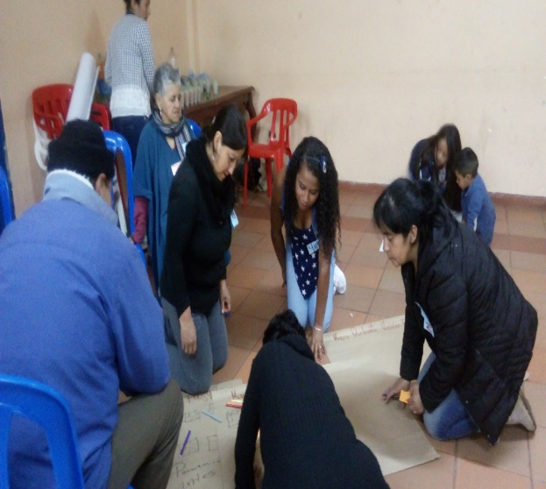
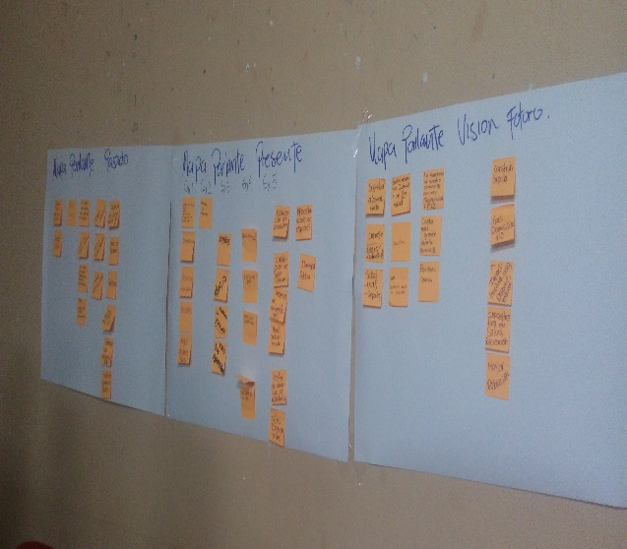

Figura 1. Minga de pensamiento en el salón comunal barrio Panorámico, en el marco del convenio interinstitucional entre Universidad Mariana y Alcaldía Municipal de Pasto, 2017
Foto: Alejandra Guerrón y Juliana Melo

Finalmente, la validación del proceso de participación ciudadana en el fortalecimiento de este Plan de Vida, apoyada por el Proyecto de Desarrollo Territorial de Nariño en Condiciones de Paz-Fase II (PDT-Nariño), que es financiado por la Agencia Española de Cooperación Internacional para el Desarrollo-AECID, conllevó a que la Comuna 8 identificara algunos sueños, acciones concretas y compromisos comunitarios que permitan acercarse a los elementos de una visión compartida en cada dimensión (Figura 2).

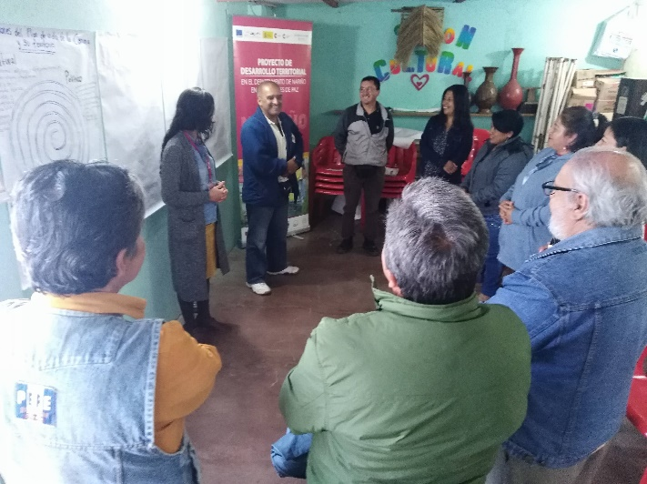
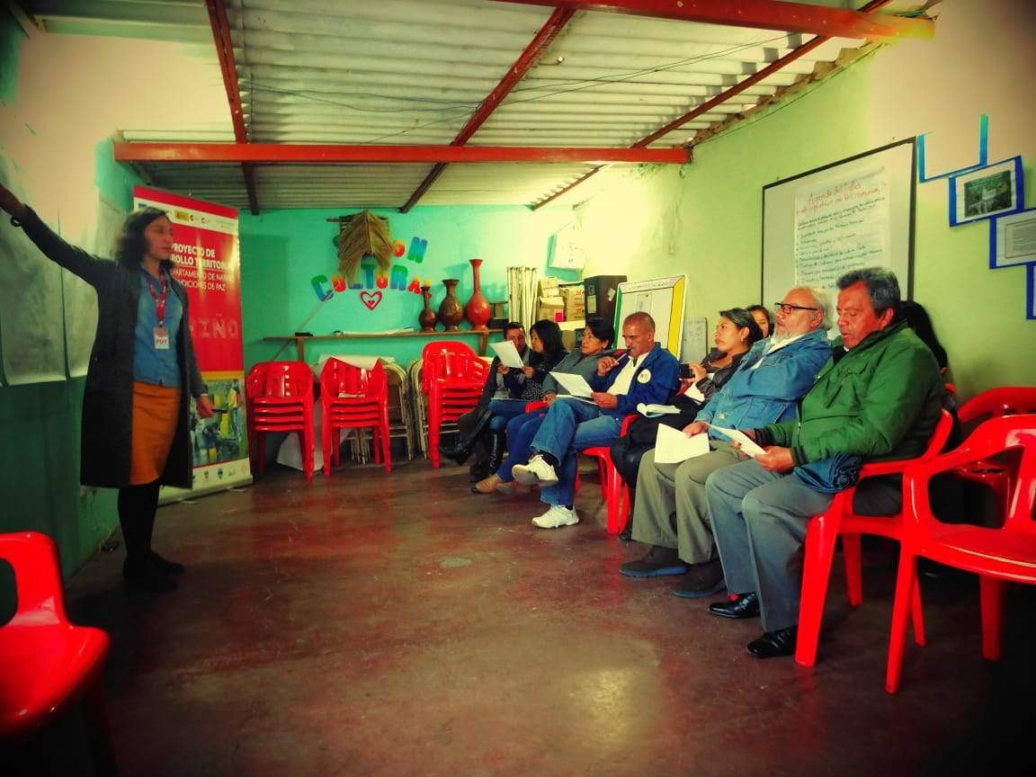

Figura 2. Minga de pensamiento en el salón comunal del barrio Sindamanoy, en el marco del apoyo del PDT-Nariño a la Secretaria de Desarrollo Comunitario, 2019
Foto: Jefferson López

Este documento base se constituye entonces, en una hoja de ruta para fortalecer el Plan de Vida pues es construida desde la comunidad. Refleja las voces de los pastusos que intentan recordar el pasado o los escenarios y lugares de dónde vienen, para ser conscientes de su presente o situación actual y añorar un mejor futuro. Estos escenarios alternativos involucran el deseo colectivo por acceder a los bienes públicos, más y mejores trabajos, escenarios de paz, convivencia, ética y legalidad, inclusión social y territorial y una mejor relación con el ambiente y la naturaleza que les permita disfrutar de un buen vivir en su comuna.

El buen vivir es comprendido como una forma multidimensional de organizar y vivir la vida por parte de las comunidades locales, teniendo en cuenta sus historias, identidades, heterogeneidades, autonomías, derechos y compromisos colectivos para la transformación. Lo cual, también se complementa con algunos objetivos del desarrollo humano y el desarrollo sostenible a nivel económico, social y ambiental, de igual manera, con la construcción de la paz desde las comunidades y distintos territorios en nuestra Colombia.

¿QUIÉNES SOMOS?

Ubicación geográfica

La Comuna 8 se encuentra ubicada entre límites con la vía Panamericana, hacia el sur se encuentra los barrios Panorámico 1 y 2, Colon, Gualcaloma, Sindamanoy, Jorge Giraldo, Bello Horizonte, Salazar Mejía y Mari Luz 3 y al fondo se observa el hermoso paisaje definido por el Volcán Galeras. Así mismo el barrio San Vicente limita con el Liceo de la Universidad de Nariño.

Población

De acuerdo con el Plan de Ordenamiento Territorial del municipio de Pasto 2014-2027, la Comuna 8 tiene 27.379 habitantes.

Barrios que conforman la comuna

La Comuna 8 se compone de 47 barrios: Altamira, San Vicente, AltaVista, Altos de la Colina, Arcos Iris, Avenida Panamericana, Balcones de Mari Luz, Bello Horizonte, Colon, Colpatria, Conjunto San Diego, El Remanso del Norte, Gualcaloma (Etapas 1 a la 4), Jorge Giraldo, La Castellana, La Cuesta, La Pradera, Las Margaritas, Los Frailejones, Los Héroes, Los Laureles, Los Urapanes, Mari Luz I, Mari Luz II, Mari Luz III, Mirador de San Juan, Mira Valle, Montemor, Panamericano, Panamericano II, Panamericano I, Panorámico I, Panorámico II, Portal de la Colina, Prados del Oeste, Quintas de San Pedro, Remansos del Norte, Salazar Mejía, San Diego, San Juan de Anganoy, San Juan de Dios I, San Juan de Dios II, San Pedro, Sindamanoy, Torres de Pubenza, Veracruz, Villa Jardín, Villas de San Rafael.

Mapa de ubicación:

Figura 3. Mapa de la Comuna 8 del municipio de Pasto
Fuente: Plan de Ordenamiento Territorial de Pasto 2014-2027

¿CÓMO ESTAMOS?

Esta sección presenta una lectura y comprensión del territorio de la Comuna 8 del municipio de Pasto, a partir de la identificación de las condiciones generales en cada una de sus dimensiones: política, social, económica, ambiental y cultural. Por tanto, esta aproximación a un diagnóstico situacional sobre las estructuras organizativas, las relaciones sociales y comunitarias, las necesidades básicas insatisfechas, el estado de los derechos humanos, las actividades económicas y productivas, las relaciones entre el hombre y la naturaleza a la hora de producir, consumir, movilizarse o asentarse y las prácticas, saberes e identidades culturales, permite posteriormente, orientar la planificación y gestión colectiva de dicha comuna. Es decir, este análisis conlleva a plantear las respuestas de la pregunta: ¿Hacia dónde vamos?.

Dimensión Política

Aquí se presenta la estructura organizativa, un análisis desde el proceso y resultados del presupuesto participativo y la identificación de problemáticas y necesidades políticas en la comuna.

Tabla 1. Características generales de la dimensión política de la Comuna 8 en Pasto.
Estructura Organizativa | - Cuenta con una Junta Administradora Local (JAL), conformada por Floriberto Chaves, Guillermo Lara, Gabriela Martínez, Sandra Milena Narváez y Jorge Suarez, que se encuentra en la estructura de la Rama Ejecutiva.  - El presidente de la ASOCOMUNA es el señor Berno López.  - Cuenta con 19 Juntas de Acción Comunal (JAC) y 2945 afiliados.  - Las organizaciones comunitarias y gremiales, fomentan la participación de los habitantes en las actividades relacionadas con su objeto social.
División político-administrativo | - Las 19 JAC corresponden a los barrios: Los Laureles, Villas De San Rafael, Gualcaloma IV, Mariluz III, Sindamanoy, Colon, Mariluz I, Salanzar Mejía, Jorge Giraldo, Bello Horizonte, San Rafael, Gualcaloma Iv Mnz. C-F-K-L, Panamericano  - Panorámico I, Panorámico II, San Vicente, Quintas De San Pedro, Mariluz III, 2 Etapa, Gualcaloma I, II , III.
Presupuesto Participativo | El proceso Cabildos de Presupuesto Participativo en la actual Administración 2016-2019, recupera la real y verdadera participación democrática, donde se destina una parte de sus recursos para que sea decidida por los habitantes de los territorios y dar soluciones a las necesidades y problemas, articulados con la visión y objetivos institucionales en el marco del Plan de Desarrollo Municipal” Pasto educado constructor de paz”.  En esta oportunidad se profundiza la construcción de un modelo de identidad y democracia participativa donde se identifica el ciclo de la participación como un patrimonio legítimo y cultural.  Implementada la ruta metodológica se organizan las asambleas de Pre-Cabildos o mingas de pensamiento para intercambiar saberes y experiencias, socialización de la dinámica del proceso, elección de los facilitadores, concreción de las reglas de juego para la presentación de iniciativas y la asignación del techo presupuestal de la comuna: $ 529.923.166.  Después del proceso de Pre- Cabildos, la Comuna 8 priorizó las siguientes necesidades:  - Desembotellamiento y control de tecnología y ciencia B/ Mariluz III.  - Construcción de centro educativo.  - Casa de participación ciudadana, casa de justicia comunal Mariluz y compra de lotes, B/ Mariluz I.  - Prevención niños, jóvenes y adultos.  - Construcción de piscina olímpica, B/ Gualcaloma.  - Arreglo y adecuación de parque, B/ bello horizonte.  - Centro de unidad deportiva, para la sana convivencia.  De lo anterior, resultó el siguiente proyecto que se encuentran por ejecutar:  - Unidad deportiva, cultural y ambiental para la sana convivencia y bienestar de los habitantes de la Comuna 8 y el Municipio de Pasto.
Problemáticas y necesidades | - Debilidades en la cultura participativa de la comunidad debido a la deficiente formación, desinformación y desconocimiento de los procesos, desorganización y falta de delegación de funciones.
Fuente: Elaboración propia con base a Plan de Vida 2006, Plan de Ordenamiento Territorial de Pasto 2014-2027, Apoyo al proyecto Resignificación de planes de vida comunitarios 2017 y diálogo de saberes con habitantes de la Comuna 8

Dimensión Social

En esta dimensión se presenta los equipamientos y aspectos relacionados con la satisfacción de los derechos fundamentales como salud y educación, así también la recreación y deporte e identificación de problemáticas y necesidades sociales en la comuna.

Tabla 2. Características generales de la dimensión social de la Comuna 8 en Pasto.
Educación | - Se considera que se ha logrado un notable avance y desarrollo en términos de escolarización de la población.  - Se encuentra la Institución Ciudadela Educativa “Marco Fidel Suarez”, capacitando a bachilleres para un buen desempeño laboral, de igual manera La Institución Educativa CEDIT San Rafael, que ofrece los niveles de transición, primaria y aceleración de aprendizaje.
Salud | - Este servicio es prestado por el Centro Hospital San Vicente desde hace más de 20 años.
Servicios públicos y colectivos | - Ha mejorado la percepción de seguridad y reacción de las autoridades frente al expendio de sustancias psicoactivas presentado desde años anteriores.  - En algún momento la comuna fue considerada como “zona rural” por la carencia de vías de acceso y la abundancia de zonas verdes.
Problemáticas y necesidades | - Dificultades de acceso y movilización dentro de la comuna, pues las vías se encuentran en mal estado y el alumbrado público es insuficiente.  - Persistencia del consumo de sustancias psicoactivas y habitantes de calle.  - Inseguridad como consecuencia del pandillismo y expendedores de sustancias psicoactivas.  - Necesidades básicas insatisfechas ya que se presenta un deterioro físico e inadecuado mantenimiento del sistema de alcantarillado.
Fuente: Elaboración propia con base a Plan de Vida 2006, Plan de Ordenamiento Territorial de Pasto 2014-2027, Apoyo al proyecto Resignificación de planes de vida comunitarios 2017 y diálogo de saberes con habitantes de la Comuna 8

Dimensión Económica:

A continuación se presenta las principales actividades económicas que influyen en la producción y la generación de trabajo y empleo, la identificación de problemáticas y necesidades económicas en la comuna.

Tabla 3. Características generales de la dimensión económica de la Comuna 8 en Pasto.
Actividades económicas y productivas | - Presencia de talleres, microempresas y pequeños negocios que producen bienes de consumo, artesanales y manufacturados.  - Se destaca el emprendimiento de sus habitantes.  - Organizaciones y asociaciones comunitarias.  - Cooperativas de producción y distribución
Problemáticas y necesidades | - Baja acceso de los jóvenes a fuentes de ingresos legales, lo cual promueve otro tipo de problemas sociales como consumo de sustancias psicoactivas y pandillismo.
Fuente: Elaboración propia con base a Plan de Vida 2006, Plan de Ordenamiento Territorial de Pasto 2014-2027, Apoyo al proyecto Resignificación de planes de vida comunitarios 2017 y diálogo de saberes con habitantes de la Comuna 8

Dimensión Cultural:

La Comuna 8 ha identificado ciertos elementos, expresiones y manifestaciones que hacen parte de su identidad y cultura.

Tabla 4. Características generales de la dimensión cultural de la Comuna 8 en Pasto
Expresiones artísticas e identitarias. | - Se destaca los grupos de danza folclórica, contemporánea, pintura, música, y escultura.  - Participación en el Carnaval de Negros y Blancos de Pasto.  - Sentido de pertenencia por la tierra y las artesanías.  - Registros sobre la cultura, oralidad y cosmología.
Equipamientos históricos y culturales | - Iglesia de Anganoy que abre el sendero de ascensión al Santuario de Flora y Fauna Galeras.  - Salones comunales en Colón, San Vicente, Anganoy, Jorge Giraldo, Panorámico I y II.
Problemáticas y necesidades | - Bajo desarrollo de las actividades artísticas y culturales que promuevan la sana convivencia en la comuna, debido al insuficiente apoyo y fomento de estas actividades.
Fuente: Elaboración propia con base a Plan de Vida 2006, Plan de Ordenamiento Territorial de Pasto 2014-2027, Apoyo al proyecto Resignificación de planes de vida comunitarios 2017 y diálogo de saberes con habitantes de la Comuna 8

Dimensión Ambiental

A partir del diagnóstico realizado en esta dimensión los factores ambientales y biodiversos en el territorio, los riesgos ambientales, y la identificación de problemáticas y necesidades ambientales en la comuna.

Tabla 5. Características generales de la dimensión ambiental de la Comuna 8 en Pasto
Factores ambientales y biodiversos. | - Las quebradas Mijitayo y Los Chancos, además del sendero de ascensión al Santuario de Flora y Fauna Galeras.
Acciones comunitarias | - Se destaca el trabajo colectivo entre la comunidad, líderes comunitarios, las JAC, grupos de investigación y organizaciones gubernamentales para recuperar el micro cuenca Los Chancos.
Problemáticas y necesidades | - Mala imagen de la comuna derivada del inadecuado manejo de basuras por sus habitantes.
Fuente: Elaboración propia con base a Plan de Vida 2006, Plan de Ordenamiento Territorial de Pasto 2014-2027, Apoyo al proyecto Resignificación de planes de vida comunitarios 2017 y diálogo de saberes con habitantes de la Comuna 8

¿HACIA DÓNDE VAMOS?

En esta oportunidad se presenta algunos escenarios alternativos que han sido pensados, soñados e imaginados participativa y colectivamente por la Comuna 8. En ese sentido se retoma las visiones en cada una de las dimensiones: política, social, económica, cultural y ambiental del Plan de Vida “Un escenario posible” para el período 2006-2018. De igual manera, se trae a colación los elementos de una visión de futuro para la Comuna, planteados en el marco del convenio interinstitucional entre la Universidad Mariana y la Alcaldía Municipal desde el año 2017.
De manera complementaria, se tocan algunos sueños colectivos, ideas de proyectos o estrategias y compromisos comunitarios a partir del diálogo de saberes con la comunidad, liderado por la Alcaldía Municipal y apoyado por el PDT-Nariño en el año 2019. En consecuencia, se realizó un ejercicio de análisis, reflexión y diálogo propositivo para retroalimentación del Plan de Vida en el marco de la construcción de la paz y buen vivir.

Dimensión Política

Visión desde 2006

La Comuna 8 hace efectiva la participación ciudadana con todos los actores de la Sociedad Civil y el Estado; se ofrecen todas las garantías para la participación ciudadana y todos los grupos generacionales participan como los jóvenes que hacen parte activa de las J.A.C.

Sueños colectivos y acciones concretas 2019

La Comuna 8 soñamos con una mayor unión organizacional y comunitaria, empezando por integración desde las JAL y JAC hasta las comunidades.
Entre las estrategias e ideas de proyectos establecemos:
- Fomentar actividades que permitan una mayor integración social y el conocimiento entre vecinos tales como: tertulias sobre diversos temas comunitarios y lecturas compartidas.
- Implementar la cátedra comunitaria en las instituciones educativas y la enseñanza de la democracia desde la familia.

Compromisos comunitarios 2019

- Articulación de las JAL y JAC con las instituciones públicas y privadas para la formulación y gestión de proyectos.
- Retomar las migas para realizar trabajos colectivos.

Dimensión Social

Visión desde 2006

En la Comuna 8 todos los habitantes tienen garantizada la educación básica y media con formación tecnológica e integral. La educación que se brinda en la institución (Ciudadela Educativa) de la Comuna 8 es de la alta competencia, calidad y currículo pertinente, de manera que los bachilleres se encuentran capacitados y tienen un buen desempeño laboral, además de tener garantizada la vinculación a estudios universitarios. Paralelo a todo lo anterior nuestra comuna cuenta con un centro de formación integral, académica, técnica y empresarial que está integrado a la ciudadela educativa. Se encuentra a disposición de las asociaciones comunitarias y de toda la comunidad deseosa de prepararse, se da especial atención a las madres comunitarias, fami y cabeza de familia. Y tenemos una escuela de formación deportiva en diferentes disciplinas, en donde los grupos generacionales tienen acceso a una excelente formación deportiva.

Sueños colectivos y acciones concretas 2017-2019

La Comuna 8 soñamos con la integración social para poder trabajar juntos y convivir de mejor manera. Deseamos una Comuna más segura y libre del consumo de sustancias psicoactivas.

Entre las estrategias o ideas de proyectos establecemos:

- Fomentar el deporte desde sus diversas modalidades para la integración de la Comuna y sus poblaciones etarias.
- Formación en temas relacionados con la salud, especialmente, prevención, reducción y rehabilitación del consumo de sustancias psicoactivas.
- Mayor presencia de la Policía Nacional.
- Remplazar, mejorar y realizar mantenimiento al sistema de alcantarillado.
- Mejoramiento y adecuación de la infraestructura colectiva para la educación.
- Mejoramiento y adecuación de la infraestructura como parques y zonas verdes para el sano esparcimiento, en particular de niños, adolescentes y jóvenes.
- Articulación de las instituciones educativas existentes con otras para ampliar la oferta educativa a nivel técnico.
- Implementación de un centro educativo infantil.
- Implementación de un centro para la tercera edad.
- Mejoramiento de la prestación del servicio de salud.

Compromisos comunitarios 2019

- Realizar convenios o gestiones para usar o comprar la vía que comprende el barrio Mari Luz II a Torres de Mariluz y rio Los Chancos.

Dimensión Económica

Visión desde 2006

Con respecto a lo económico, el fondo de fomento para las MIPIMES de la Comuna 8 apoya el trabajo, el ingenio y la responsabilidad de los grupos emprendedores. Contamos con organizaciones y asociaciones comunitarias que manejan microempresas productivas y una variedad de proyectos de elaboración de diversos productos de consumo, artesanales y manufacturados. Todo lo anterior está apoyado por los programas productivos que se ofrecen en cada grado de nuestra ciudadela educativa. En nuestra comuna existen varias Microempresas transformadoras de materia prima organizadas para la comercialización de sus productos, entre las cuales encontramos un punto de manejo de residuos sólidos autosostenible. Además hay cooperativas que distribuyen víveres y abarrotes ofreciendo precios accesibles y micro créditos a toda la comunidad y tienen asegurado el mercado nacional e internacional; todo esto aporta al bienestar de los habitantes. Las madres cabeza de familia y comunitarias comercializan los productos que realizan en el multitaller comunal a través de empresas y microempresas que tienen renombre nacional e internacional.

Sueños colectivos y acciones concretas 2019

La Comuna 8 soñamos con mejores condiciones de vida y sobretodo con jóvenes dedicados a actividades sanas y productivas.
Entre las estrategias o ideas de proyectos establecemos:
- Creación de la escuela de artes y oficios para niñas, niños, adolescentes y jóvenes.
- Implementación de proyectos productivos para la transformación y aprovechamiento de los residuos sólidos.

Compromisos comunitarios 2019

- Aprovechar salones de la comuna 8 para realizar talleres y enseñar artes y oficios.

Dimensión Cultural

Visión desde 2006

Nuestra Comuna 8 desarrolla talleres permanentes de danza folklórica, contemporánea, pintura, música, escultura y demás expresiones artísticas. Cuenta con grupos culturales juveniles y con un Centro de Formación en Expresiones Artísticas para todos los grupos generacionales.

Sueños colectivos y acciones concretas 2019

La comuna 8 soñamos con potencializar los grupos artísticos y culturales, así también recuperar las tradiciones y valores sociales y comunitarios.
Entre las estrategias o ideas de proyectos establecemos:
- Construcción de una capilla religiosa más grande.
- Articular la música y actividades para comentar, participar y disfrutar. Grupos de información.

Compromisos comunitarios 2019

- Aprovechar salones de la comuna para enseñar artes y realizar eventos culturales.

Dimensión Ambiental

Visión desde 2006

La Comuna 8 cuenta con flora, fauna y nichos ecológicos, que están presentes principalmente en la parte alta de Microcuenca y en las rondas de la Quebrada Los Chancos. El recurso hídrico es de excelente calidad para todos sus habitantes. Se cuenta con un sistema de abastecimiento de agua discriminando por los acueductos correspondientes. Además, los caudales de las quebradas los Chancos y Mijitayo se encuentran regulados.

La Quebrada Los Chancos es una riqueza natural-hídrica invaluable de nuestra comuna, su nacimiento está protegido por vegetación nativa 100 metros a la redonda y en sus orillas hasta los 30 metros. Tanto la Quebrada Los Charcos como la Quebrada Mijitayo cuentan con un plan de manejo, construido participativamente con la coordinación de las entidades que por ley tienen la competencia para realizarlo.

El uso del suelo de la Comuna 8 obedece a una rigurosa planificación ambiental que cumple con los reglamentos establecidos en el Plan de Ordenamiento Territorial. Finalmente todos los habitantes de la Comuna 8 usan y reutilizan adecuadamente los recursos naturales, reconocen y respetan la normatividad urbana en general (en cuanto a disposición final de residuos de construcción y escombros)

Sueños colectivos y acciones concretas 2019

La Comuna 8 soñamos con recuperar sosteniblemente las quebradas y arroyos que recorren el territorio.
Entre las estrategias o ideas de proyectos establecemos:
- Construcción del sendero ecológico de quebrada los Chancos.
- Vigilancia y control para uso del suelo.
- Reforestación en varios sectores estratégicos con árboles nativos y adecuados bajo el sistema de apadrinamiento de árboles.

Compromisos comunitarios 2019

- Reducción en la utilización del plástico.
- Hacer reciclaje y separación de residuos desde el hogar.
- Realizar mingas ambientales para reforestación y propiciar la sostenibilidad del territorio.

REFLEXIONES

La Comuna 8 hemos sido conscientes de nuestras problemáticas y necesidades, de igual manera de las potencialidades no solo de nuestra gente sino también de toda nuestra Comuna; de ahí que, debemos volver a nuestras raíces y retomar lo bello de aquellos tiempos donde éramos más unidos, así lograremos consolidarnos políticamente y trabajar juntos para contribuir con el desarrollo de la Comuna.

Esto teniendo en cuenta que las sociedades y comunidades locales del siglo XXI debemos enfrentar diversos escenarios relacionados con el aumento de las desigualdades políticas, sociales, económicas, ambientales y culturales y los efectos de la crisis ecológicas y ambientales. Aunado a esto, nuestro Colombia se caracteriza por los retos y oportunidades para construir la paz más allá de los temas derivados del conflicto armado, pero también, por la necesidad de consolidar espacios, dinámicas y procesos de mayor participación ciudadana y democrática en la planeación y gestión colectiva de los territorios.
Es así como el proceso de Resignificación de los Planes de Vida Comunitarios en el municipio de Pasto, una vez más se constituye en un ejemplo a seguir a nivel nacional e internacional. Particularmente para la Comuna 8, representa una oportunidad a partir de la cual, alzamos nuestra voz para dialogar y concertar sobre el territorio y la vida compartida que deseamos las comunidades de este bello sur colombiano de todos los colores, sabores, sentires y saberes. Esto por supuesto, haciendo efectivo nuestro derecho a ser diferentes, autónomos y a apapachar nuestro propio proyecto de vida para la paz y el buen vivir (Apoyo a la Secretaria de Desarrollo Comunitario desde el PDT-Nariño, 2019).

REFERENCIAS BIBLIOGRÁFICAS:

- ACUERDO NÚMERO 012 (Mayo 30 de 2016). Por el cual se adopta el Plan de Desarrollo del Municipio de Pasto 2016 – 2019 “Pasto Educado Constructor de Paz”.
- ALCALDIA MUNICIPAL DE PASTO. (2007). Plan de vida Comuna 8, “Un escenario posible”.
- ALCALDIA MUNICIPAL DE PASTO. (2015). Plan de ordenamiento territorial 2015-2017 “Pasto Territorio Con-sentido”.
- CONSTITUCIÓN POLÍTICA DE COLOMBIA 1991.
- LEY ESTATUTARIA 1757 de 2015. Por la cual se dictan disposiciones en materia de promoción y protección del derecho a la participación democrática.
- LEY 1551 de 6 de julio 2012. Por la cual se dictan normas para modernizar la organización y el funcionamiento de los municipios.
- LEY 743 de 2002. Por la cual se desarrolla el artículo no. 38 de la Constitución Política de Colombia en lo referente a los organismos de acción comunal.
- LEY 388 del 18 de julio 1997. Por la cual se modifica la Ley 9ª de 1989, y la Ley 3ª de 1991 y se dictan otras disposiciones
- LEY 152 del 15 de julio de 1994. Por la cual se establece la Ley Orgánica del Plan de Desarrollo.
- QUIÑONEZ, Yina., GUERRON, Alejandra., MELO, Juliana. & MORA Carolina.. (2017). Apoyo al proyecto de “Re significación de planes de vida de la comuna 8. Municipio de Pasto. Estudiantes séptimo semestre Trabajo Social, Universidad Mariana, Pasto, 2017.
- ROSADA G. Nancy. BELALCAZAR B. Nancy. (2018). “Alianza Estratégica. Alcaldía de Pasto (Secretaria de Desarrollo Comunitario) y Universidad Mariana (Programa Trabajo Social).

